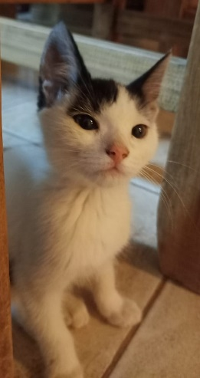

MIMI y NUBECITA

Tengo 2 amiguitas nuevas. Se llaman Mimi y Nubecita. Tienen 6 meses de edad. Son muy cariñosas.
Desde que eran chiquititas duermen en mi habitación. Jugamos mucho durante el día. Cuando les doy de comer, en 5 minutos o en 3 minutos vuelven a pedir mas alimento.
Me da ternura cuando la Mimi la limpia a la Nubecita. Cuando duermen juntas, pegaditas las dos.
Me encanta sacarles fotos.
LAS QUIERO MUCHO.
